**Открытое занятие в старшей группе: «Лаборатория открытий»**

Цель:

* **дать детям представление об основных свойствах воды**: прозрачная, жидкая, без цвета, без запаха, растворяет некоторые вещества;
* развивать активное познавательное отношение к природе, исследовательский подход к познанию свойств воды;
* [способствовать созданию теоретической базы для интеллектуального развития дошкольников](https://detivsadu.ru/);
* уточнить представления детей о том, что вода очень важна для всех живых существ, без нее не могут жить растения, животные, человек (людям вода нужна для еды, питья, для мытья тела, предметов, которые есть в помещении);
* сформировать у детей знания о значении воды в жизни человека: вода — источник жизни, вода необходима для поддержания и обеспечения жизни человека;
* прививать бережливое отношение к воде;
* [активизировать и обогатить словарь детей существительными, прилагательными и глаголами](https://detivsadu.ru/zanyatiya-v-starshey-gruppe/) по теме занятия;
* воспитывать нравственное и эстетическое отношение к окружающему миру, воспитывать правильное отношение к своему здоровью.

Материалы и оборудование: вода, стаканы, красители, лед.

**Ход занятия в старшей группе детского сада**

1. Организационный момент.

[Психогимнастика](https://detivsadu.ru/igri-upraghneniya-dlya-doshkolnikov/psihogimnastika-v-detskom-sadu-kartoteka-uprazhnenij-ch-1/).

[Воспитатель.](https://detivsadu.ru/vospitatel-dou/)

— Добрый день малыши дорогие мальчики и девочки. А любите ли вы путешествовать? А с кем именно и куда прошу отгадать.

***Загадка про воду***

Меня пьют, меня льют, всем нужна Я.

Кто такая я? (Вода)

1. Игровой момент. Приход Капитошки.

— Малыши к нам сегодня в гости пожаловал Капитошка. У него произошла досадная история. Его сестры капельки потерялись он просит помочь их найти. — Поможем малыши?

— Я предлагаю отправиться на поиски капелек.

1. **Дидактическая игра «Где живет вода?»**. (Дети идут по группе делают остановки)

— ***В уголке природы: возле растений***. Цветы надо поливать, они живые, без воды засохнут, завянут, им нужна вода. (Приклеивают большую капельку)

-***У аквариума***: рыбки живут в воде, без нее они погибнут, им нужно много воды, чтобы плавать. (Приклеивают большую капельку)

— Дети, а какая вода нужна рыбкам чистая или грязная? За рыбками нужно ухаживать, чистить аквариум, менять воду, следить, чтобы рыбкам в нем было уютно.

— ***Около раковины (мойки): помощнику воспитателя*** надо много воды, чтобы мыть посуду, вытирать пыль, убирать в группе. (Приклеивают большую капельку)

-***В игровом уголке***: вода нужна, чтобы мыть грязные игрушки и стирать куклам одежду. (Приклеивают большую капельку)

— У стола, на котором стоит графин с водой: вода нужна, чтобы мы могли ее попить. (Приклеивают большую капельку)

-***В туалетной комнате***: вода нужна, чтобы дети могли мыть руки и лицо, выполнять необходимые гигиенические требования. (Приклеивают большую капельку)

— Дети, а теперь давайте пересчитаем капельки, которые живут у нас в групповой комнате, чтобы Капитошка знал сколько их.

(Все вместе пересчитывают капельки)

Вот теперь Капитошка знает, сколько в нашей группе сестричек-капелек живет, которые приносят нам большую пользу. И мы обещаем с детками их беречь, и зря воду не тратить, тратить ее только по назначению.

1. **Физминутка. Игра «Солнышко и дождик».**

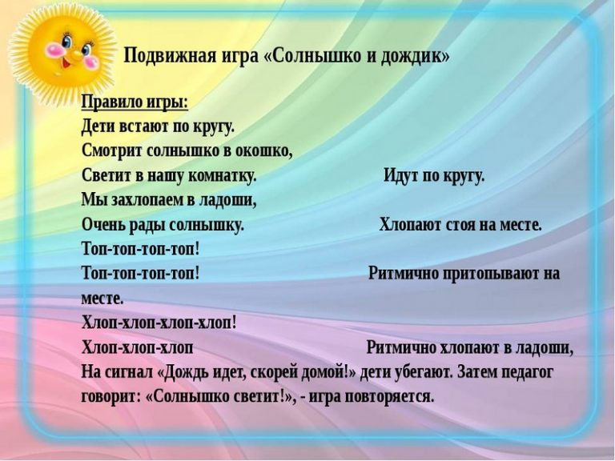

**5.Экспериментальная деятельность «В лаборатории исследователя»**

**Опыты дошкольников с водой.**

***Опыт №1. «Имеет ли вода цвет?»***

Предположение: цвет воды не зависит от красителя.

Ход опыта

В два прозрачных стакана налить воду из водопроводного крана и дождевую. Предлагать сравнить ее.

В стакан с водой положить несколько хрусталиков марганцовокислого калия. Какого цвета стала вода? Аналогично проделать опыт, добавляя другие красители (два-три). Дети делают вывод, что цвет воды зависит от красителя.

***Опыт № 2. «Какая вода?»***

Предположение: Вода-это жидкость.

Ход опыта

Продемонстрировать свойство воды разливаться в разных направлениях, образуя пятна различной формы и размера. Вода льется единственной струйкой из сосуда с носиком (чайник, кувшин) и несколькими струйками, из посуды, имеет овальный или круглый проем. Почему**? (Вода жидкая и может принимать любую форму).**

***Опыт № 3. «Имеет ли вода вкус?»***

Предположение: вкус воды зависит от растворенных в ней веществ.

Ход опыта

Предложить детям попробовать воду на вкус. Она безвкусная. Добавить ложечку сахара. В другую посуду ложку соли. Что случилось? С сахаром? С солью? Какой стала вода? От чего зависит вкус воды?

***Пальчиковая гимнастика «Дождик».***

Дождик, дождик кап, кап, кап (Пальцем правой руки прикасаться к ладони левой руки, имитируя капельки)

Ты не капай больше так! (Пальцем левой руки дотрагиваться до ладони правой руки, имитируя капельки)

Хватит землю поливать, (Грозить указательным пальцем, знак отрицания)

Нам пора идти гулять! (Двумя пальцами каждой руки имитировать шаги)

***Опыт № 4. «Какая температура воды?»***

Предположение: Температура воды зависит от температуры окружающей среды.

Ход опыта

Предложить детям попробовать воду на вкус, прикоснуться к сосуду с немного нагретой водой комнатной температуры и принесенной с холода. От чего зависит температура воды?

***Опыт № 5. «Имеет ли вода форму?»***

Предположение: Вода не меняет формы.

Ход опыта

Взять резиновую перчатку, осторожно наполнить ее водой из кувшина. Наблюдать, что вода приобрела форму перчатки. Сделать такой же опыт с другими емкостями (бокал, колба, целлофановый мешочек, надувной шарик, разные склянки). Сделать вывод: вода меняет форму. Следовательно, предположение не подтвердилось.

***Опыт № 6. «Тонут или нет предметы в воде?».***

Предположение: легкие предметы плавают, тяжелые тонут.

Ход опыта

В прозрачную посудину, пользуясь условной меркой, опустить песка, глины, мелких камней, по 2-3 предмета одинаковой формы и объема, но из разного материала (дерева, стекла, пластмассы, бумаги, ткани, воска), используя последовательные действия. Учить детей объяснять поведение этих предметов в воде. Почему некоторые из них плавают, другие тонут, а отдельные растворяются, изменяя окраску воды.

1. **Итог. Рефлексия**

— Детки, давайте еще раз скажем Капитошке, где же у нас живут сестрички-капельки.

— Для чего нам нужна вода?

— Как нужно беречь воду?

— Я знаю, что некоторые детки выучили стихи для нашей сегодняшней встречи. И сейчас они расскажут их нам и Капитошке.

1. Вы слышали о воде?

Говорят, она везде!

В луже, в море, океане

И в водопроводном кране.

2. Без нее нам не умыться,

Не поесть, и не напиться!

3. Смею я Вам доложить:

Без воды нам не прожить!

Вы ее в пруду найдете

И в сыром лесном болоте,

Путешествует всегда

Наша спутница-вода!

4. На плите у нас кипит,

Паром чайник шипит,

Растворяет сахар в чае.

Мы его не замечаем.

5. Мы привыкли, что вода —

Наша спутница всегда!

— Дети, Капитошка всех благодарит за то, что вы так хорошо знаете ее сестричек-капелек. И дарит нам в память о себе волшебные капельки, которые будут поить нас целительной силой. Только вы не забывайте о пользе воды и бережном к ней отношении.

(Каждому ребенку вручается капелька)

— Спасибо тебе Капитошка, и вам, дети, спасибо за вашу активную и заинтересованную работу на занятии.

И звери в лесу, и птицы в небе не могут без воды. Давайте будем с вами беречь воду, не загрязнять ее, и следить за тем, чтобы никто не делал природе больно.

Я напоминаю вам, что нужно хорошо закрывать краны в детском саду и дома, а также заботиться о природных источниках, не загрязнять водоем.

На этом наше занятие закончено. Спасибо всем, что были внимательны и послушны.